**Ребенок только начинает изучать буквы. Это очень нелегкая задача. Естественно, что на первых порах ребенок может путать буквы, это особенно заметно при попытке их написать. Ведь буквы так похожи!**

Неточность в изображении букв может проявляться следующим образом:

- недописывание элементов буквы;

- добавление лишних элементов;

- написание вместо нужного элемента относительно сходного с ним;

- неправильное расположение элементов букв в пространстве, в том числе «зеркальное письмо»

**Задача взрослых помочь ребенку как можно быстрее запомнить буквы и усвоить их начертание, если этот процесс затянется – в школе не избежать проблем.**

**УЧИМ БУКВЫ**

Вот некоторые игровые приемы, помогающие научить ребенка различать буквы.

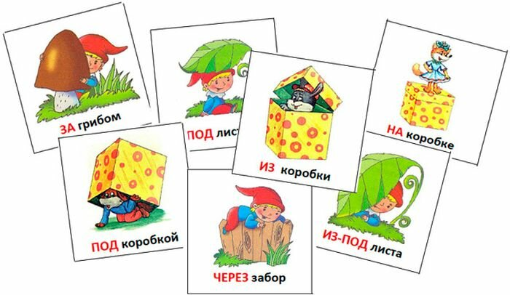Сначала убедитесь, что ребенок понимает и **употребляет в речи предлоги** (в, на, у, около, под, над, за, перед, из-за, из-под, по, к), для этого можно использовать любые игрушки и предметы. Вы меняете положение предметов, а ребенок называет что где находится.

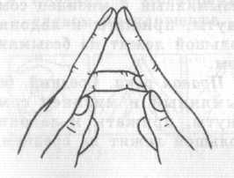**Конструирование букв**: буквы можно лепить из пластилина, теста, выкладывать с помощью шнурка, мозаики, крупы, палочек, спичек, карандашей, изображать пальцами.

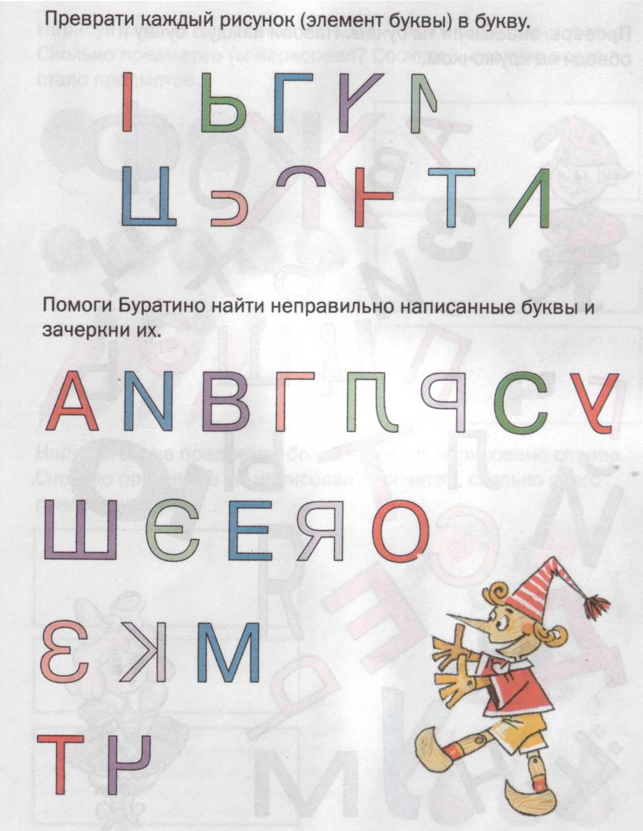**Игра «Полубуковка»:** нужно дорисовать недостающие элементы так, чтобы получилась буква.

**«Превращение буквы»**: нужно из одной буквы получить другую, при этом можно убрать (добавить или изменить) только один элемент.

**ы - ь - в - з**

**т - г - п - н - и**

**«Правильно - неправильно»**: взрослый пишет на листе буквы правильно и неправильно, а ребенок должен отыскать только правильно написанные буквы (обвести их или заключить в овал).

**«Найди и зачеркни»**

Возьмите любой текст с крупным шрифтом (старая детская книжка, рекламные листовки из почтового ящика, карандаш или фломастер.

Для первой игры выберите текст с небольшим количеством крупных букв одинакового шрифта и размера. Предложите ребенку, внимательно просматривая текст, находить и зачеркивать заданную букву. Учите ребенка просматривать все буквы по порядку, не пропускать строчки. В другой раз букву можно обводить в кружочек, ставить под ней или над ней точку и т. п.

Потом усложните задание - находить 2 разные буквы и обозначать из разными способами, например: подчеркнуть О, зачеркнуть А. При выполнении заданий в таком варианте сначала предлагайте искать буквы, очевидно отличающие друг от друга, например  М и Т, Л и Ы, Я и Н, А и Е, Ф и Ш. Затем, когда ребенок научится чередовать разные способы отметки искомых букв, предлагайте буквы, в написании которых есть схожие элементы, например Н и И, П и Н, В и Р, Б и Ы, Щ и Ц, С и О, Ж и К, Г и Т.

Полезными окажутся также такие задания (напрямую не связанные с буквами), как например:

**«Скопируй узор»**



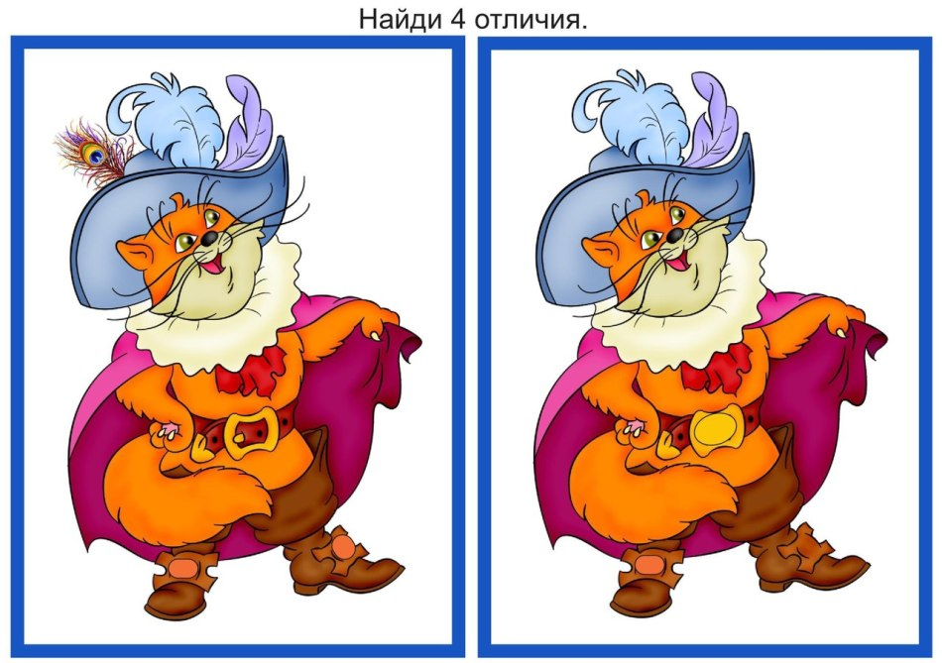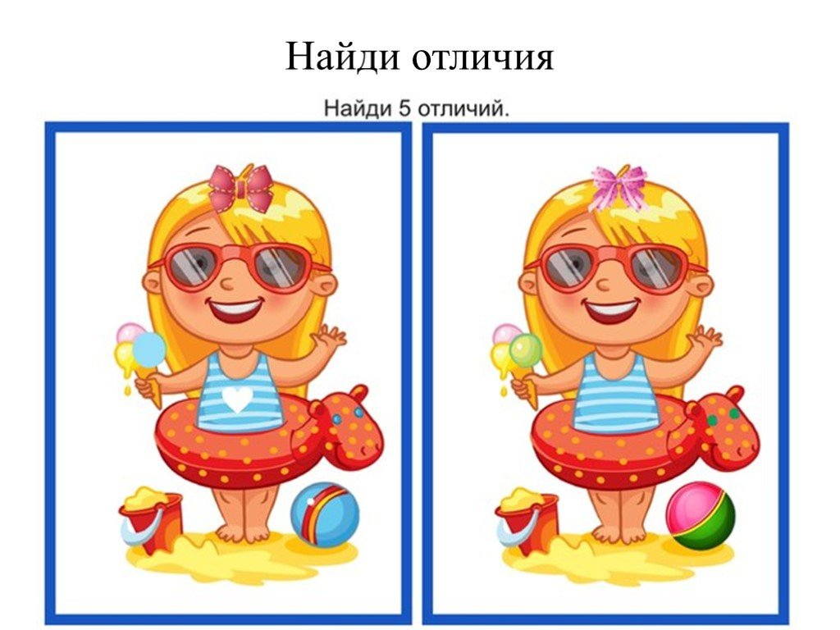**«Найди отличия**